BATALLA DE ALMANSA
(25 de abril de 1707)
II

Batalla decisiva para la victoria de Felipe V en la Guerra de Sucesión Española (25 de abril de 1707)
Por Juan María Silvela Miláns del Bosch

- - MOVIMIENTOS PREVIOS DE AMBOS EJÉRCITOS

3.1.- EJÉRCITO ALIADO (AUSTRACISTA)
Cerca de 10.000 soldados y 2.000 caballos, bajo el mando de Rivers y como refuerzo del Ejército Aliado, desembarcaron en Alicante el 8 de febrero de 1707; otras informaciones rebajaban estas cantidades, pero todas indicaban que llegaron en muy malas condiciones; habían salido de Torbay (Inglaterra) y realizado escalas en Lisboa y Gibraltar. También como refuerzo, otras unidades de los austracistas fueron desplazadas a Valencia desde Cataluña y Aragón.
Las Minas y Galway se reunieron en consejo de guerra en Valencia el 21 de febrero con la presencia del archiduque Carlos, que estuvo en la capital del Turia hasta el 9 de marzo. Aunque tenían información de que el enemigo estaba disperso en las provincias de Albacete y Murcia, acordaron realizar solo un ataque de diversión contra Orihuela e iniciar inmediatamente una marcha hacia Aragón con el fin de impedir que Felipe V pudiera recibir refuerzos a través de Navarra. Una vez consolidada la situación, sería el momento oportuno de volver hacia Madrid. Consideraron que Felipe V no tendría más remedio que abandonar España si ocupaban la capital de nuevo. Fue elegido dicho plan porque penetrar en Castilla desde el sureste, detrás del Ejército de las Dos Coronas, el cual agotaría los abastecimientos en su retirada, y tener que cruzar seguramente el Tajo, sería una maniobra demasiado complicada de ejecutar.
El 16 de febrero el Ejército Aliado ocupó Jijona, abandonada por el enemigo, y progresó hacia Ibi y Castalla. El 25 se ocupó Novelda y Elda sin encontrar resistencia; el 9 del siguiente mes, las unidades inglesas terminarían por acampar en Castalla y Onil, bajo el mando del teniente general Thomas Erle, y las holandesas en Ibi y Tibi, a cargo del brigadier L'Islemareis.

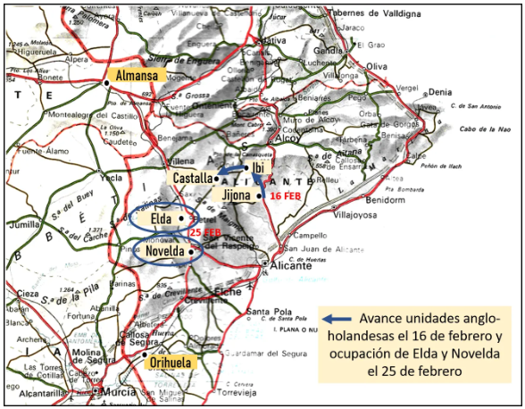

No se entiende bien que tanto Las Minas como Galway dieran por terminada la acción de diversión proyectada contra Orihuela y que abandonaran además Elda y Novelda. Pudo ser debido a que la enfermedad estaba haciendo estragos entre sus soldados, pero Berwick no estaba, ni mucho menos, en condiciones de hacerles frente. Perdieron así una gran oportunidad de derrotar a las unidades enemigas dispersas por la zona y extender por la Mancha e incluso Andalucía el territorio dominado por el archiduque Carlos.

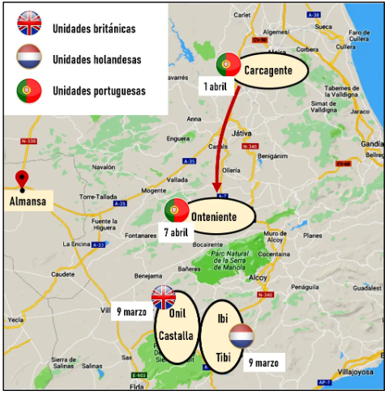
Situación de las unidades británicas, holandesas y portuguesas

A finales de marzo, Galway se incorporaría a Castalla y Las Minas, el 1 de abril, a Carcagente para reunir allí a su Caballería, acción que terminaría de ejecutar tres días después. El día 5 los anglo-holandeses estaban acampados en la ermita de Polop, en las proximidades del kilómetro 11 de la carretera de Alcoy a Bañeres, cuyo castillo había visto levantar el asedio austracista hacía dos días; mientras, las unidades portuguesas se habían concentrado el día 7 en las proximidades de Onteniente.
Recibida la noticia de que el Ejército de Felipe V iba a recibir el refuerzo de 8.000 soldados a través del Pirineo Navarro, teniendo en cuenta la necesidad de abastecerse y que el enemigo continuaba disperso en su zona, decidieron presentar batalla. Se tomó esta decisión en el consejo de guerra celebrado en las proximidades de Fuente la Higuera el 10 de abril, a pesar del voto negativo de quien lo había convocado (Las Minas), y en sentido contrario a lo acordado en Valencia.
El 11 de abril, todo el Ejército Aliado progresaba en tres columnas hacia Caudete, donde pernoctó. Al día siguiente, siguió su marcha hacia Yecla, donde forzó la retirada de las unidades de Caballería de D'eld. La ciudad sería saqueada, lo que produjo gran consternación y preocupación en Murcia, que temían que los aliados ocuparan su ciudad o se dirigieran hacia Andalucía. Los austracistas encontraron forraje para los caballos, pero no mucho más, pues los vecinos habían abandonado la población y estaban dispersados por la comarca con todo lo que tenían de más valor.

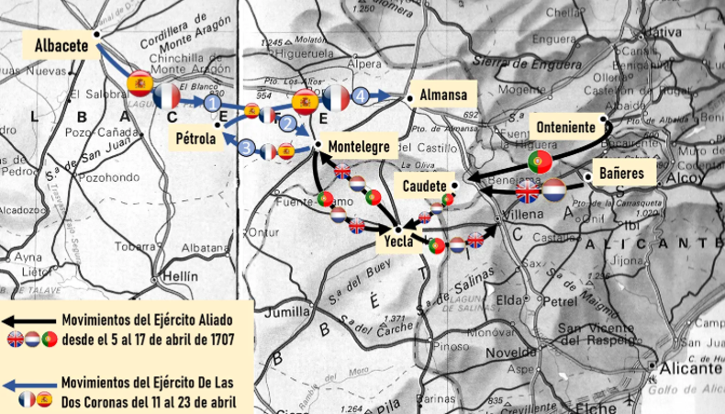
Movimientos de los ejércitos contendientes previos a la batalla. (Aguilar. Madrid, 1979).

En la noche del 13 al 14 los aliados se dirigieron hacia Montealegre formados en cuatro columnas y con toda su Caballería a vanguardia. Por escasamente dos horas no sorprendieron allí a Berwick. Montealegre fue igualmente saqueada, aunque estaba también despoblada. Encontraron maíz y forraje, vicisitud que a Las Minas le permitió presumir de abastecerse a costa del enemigo. Pero inexplicablemente se volvieron hacia Yecla, a una distancia de algo más de 30 kilómetros, donde llegaron en la tarde de ese mismo día. El día 17 se presentaron en Villena y exigieron su rendición, pero el capitán Grossetête, a cargo de su protección y con escasamente 150 hombres, más cuatro piezas pequeñas de artillería, se negó. Asaltada de noche la población por unidades portuguesas, sería también saqueada con sus vecinos refugiados en las Iglesias y conventos, que los portugueses respetaron; pero el castillo, donde se refugió el citado capitán, resistió.
Del 17 al 23 de abril la fortaleza sería bombardeada por 6 cañones de pequeño calibre hasta agotar sus municiones, sin que los proyectiles hicieran efecto de importancia en las murallas. Una mina, que había sido excavada y explotada el día 22, tampoco conseguiría abrir brecha. La información recibida de dos desertores franceses de una próxima llegada del duque de Orleans con el refuerzo anunciado en dos o tres días, les hizo levantar el cerco y continuar en busca del Ejército de las Dos Coronas. De nuevo habían perdido tiempo, pues Berwick estaba ya acampado al oeste de Almansa con casi todas sus fuerzas y dispuesto a enfrentarse al enemigo.
Desde principios del año 1707, las unidades de Berwick desplegadas en Guadalajara, Cuenca, Albacete y Murcia tenían la misión de impedir la propagación de la rebelión a favor del archiduque Carlos desde las regiones valenciana y aragonesa, así como tener fijado al ejército austracista. El mariscal estaba entonces en Madrid para informar al rey Felipe V del resultado de una inspección llevada a cabo en la frontera de Aragón y de la mala situación de sus unidades; estaban faltas del vestuario adecuado, de abastecimientos e incluso de soldados. Efectivamente, había tenido que suprimir cuatro regimientos de Infantería españoles para completar otros; además, había dejado que determinado personal español volviera a sus regiones de origen a reclutar soldados para cubrir sus plantillas y todavía no habían regresado. Solo disponía entonces en la zona de nueve regimientos de Infantería y cinco de Caballería y no completos. La Caballería francesa había tenido que retirarse a Cuenca y Guadalajara para reponer sus caballos y abastecerse; la Infantería de esta misma nacionalidad estaba también dispersa en los límites del Reino de Valencia con La Mancha. Incluso el regimiento de Caballería Real, los Guardias de Corps, se encontraba en Madrid. No había más fuerzas, salvo una pequeña guarnición en Extremadura y algunas unidades en Andalucía y Galicia.
El 13 de febrero, todavía en la capital de España, el mariscal recibiría dos noticias inquietantes. La primera, comunicada por el teniente general Hessy, se refería a la recuperación de Elche por el Ejército Aliado el 9 de febrero y la segunda, proporcionada por el teniente general D'Asfeld, del desembarco de tropas en Alicante efectuado el día anterior. Ambas, unidas a la de que varios regimientos habían llegado a Valencia desde Aragón y Cataluña, le anunciaban nuevas operaciones del enemigo en la zona; desde luego, ambos comunicados causaron inevitablemente gran alarma en la Corte.
De todas formas, Berwick estaba bien informado de la primera intención del enemigo. Según Sánchez Martín⁶, disponía de un competente espía que le informaba oportunamente de las decisiones que se tomaban en los consejos de guerra aliados.
Este preciso investigador sospecha del V Conde de la Atalaya, portugués que mandó la segunda línea del ala derecha aliada en la batalla de Almansa. Pero no se atreve a certificarlo, aunque por una carta de Berwick (que reproduce), parece tener razón. Por tal motivo, al día siguiente de los comunicados de Hessy y D'Asfeld, Berwick escribiría por carta al ministro de la guerra de Luis XIV, informándole de que el Ejército Aliado, a pesar de su amago sobre Murcia, lo más probable es que pretendiera ir a Zaragoza desde el reino valenciano con el fin de volver posteriormente hacia Madrid. De todas formas y por si acaso el enemigo se decidía a progresar hacia Villena o Murcia, había ordenado adelantar su Infantería desde Albacete todo lo que pudiera; le anunciaba, además, que partiría hacia la zona el día 15 de febrero.
Al mariscal se le había anunciado en la Corte la próxima llegada de un refuerzo de 8.000 hombres; el duque de Orleans, tío de Felipe V, los traía desde Lombardía y El Piamonte. También, que el duque, que había estado al frente del Ejército francés en Italia, le sustituiría en el mando del Ejército de las Dos Coronas. No iba a durar mucho en este cargo, pues, al año siguiente, sería depuesto por las intrigas de la princesa de los Ursinos y del embajador francés Amelot. Es posible que al mariscal se le pidiera, además, que no abriera campaña para no arriesgar temerariamente la corona de su rey.
Berwick llegó a Yecla el día 23 de febrero y allí estableció su cuartel general. Ya había mandado organizar varios depósitos en diversos pueblos de las provincias de Albacete y Murcia, como los de Montealegre, Villena, Caudete y del mismo Yecla, pues era la única forma de poder pasar el resto del invierno. La ocupación de Novelda y Elda por el enemigo los días 25 y 26 de febrero le obligó a reforzar la guarnición de Orihuela con unidades de Caballería e Infantería al mando del teniente general D'Asfeld.
A finales de marzo, Berwick supo que Galway estaba acampado en Játiva reuniendo allí sus unidades, pero no parecía que se dispusiera a iniciar la marcha hacia Aragón. A principios del mes siguiente, proyectó varias patrullas con el fin de efectuar reconocimientos más allá de Yecla, Villena y Fuente la Higuera. Gracias a estas acciones, pudo conocer a tiempo la reunión del Ejército Aliado con la intención de presentar batalla. Ordenó entonces que no se intentara hacer frente al enemigo, ni que se defendieran los depósitos. Solo hizo la excepción en Villena; su guarnición debía defender el castillo. El 11 de abril, informado de que el enemigo había levantado el asedio de la citada fortificación y se aproximaba a Caudete, retiró su cuartel general a Montealegre, pero dejó a D'Asfeld en Yecla con 32 escuadrones para proteger los abastecimientos que pudiera recibir desde Murcia y mantener la comunicación con la citada ciudad. A las unidades de Infantería reunidas en Chinchilla les ordenó que se dirigieran a Pétrola.
Después de abandonar Yecla, D'Asfeld presumió de haber efectuado su retirada sin una sola baja, pero los cuatro escuadrones del regimiento Pozoblanco (mandado por el duque de Pópuli) tuvieron que emplearse a fondo para proteger su retaguardia. Sufrieron bajas, pero es tanta la diferencia entre los distintos relatores, de 9 a 80, que es imposible optar por una cifra.
El obispo de Cartagena, Luis Belluga, escribió entonces a José de Grimaldo y Gutiérrez de Solórzano, a cargo de la Secretaría del Despacho de Guerra y Hacienda de Felipe V, para quejarse amargamente de la retirada del mariscal; advertía de los perjuicios que podían derivarse de tal acción, pero Berwick resistió la presión y no se precipitó. En la madrugada del día 14, D'Asfeld pudo advertir a Berwick de que se aproximaban los aliados, por lo que dio la orden de levantar el campamento y organizar la retirada hacia Pétrola, encargando a D'Asfeld del mando de la retaguardia. Llegó al citado pueblo a media mañana y allí se encontró con su Infantería, que había llegado desde Chinchilla, lo que le llenó de satisfacción. Tres días después se presentarían los Guardias de Corps y un batallón de las Guardias Reales.
El 18 recibió la noticia de que el duque de Orleans no había llegado a Madrid, por lo que difícilmente podría llegar a tiempo a Almansa antes de la batalla que los aliados intentaban provocar.
Berwick comprendió que la única población de la zona todavía con posibilidades de abastecer a su Ejército era Almansa y se ratificó en su idea de enfrentarse allí contra los aliados, pues ya estaba en condiciones de hacerlo con éxito. Al corregidor del pueblo le anunció su próxima llegada para que tuviera dispuesto el hospedaje, el pan, que ya le había pedido días atrás, la leña y la alimentación necesaria. El 23 de abril, sábado, Berwick con su ejército estaba ya acampado al oeste de Almansa. Al día siguiente, ordenó ejecutar una acción de castigo en Ayora, ocupada por migueletes austracistas y situada a 22 kilómetros al norte. Mandaba la columna de castigo el conde de Pinto, la cual estaba formada por 2.000 infantes y 500 jinetes. Realizada una brecha importante en sus defensas, recibiría la orden de retroceder inmediatamente, pues el enemigo había desistido de conquistar el castillo de Villena y había llegado a Caudete; Las Minas y Galway habían adelantado su campo con la intención de dar batalla. Pero Pinto no obedecería y entró en Ayora a la que incendió. De todas formas, consiguió estar de vuelta en la misma mañana del 25 de abril. Es posible que su incorporación al despliegue que estaba realizando Berwick hiciera suponer a algunos de los aliados que el refuerzo anunciado había llegado oportunamente. Sin embargo, el duque estaba todavía en Madrid el 18 y aunque se empeñó en salir hacia Albacete tres días después (jueves santo), ni él ni sus refuerzos llegarían a tiempo.
Las unidades franco-españolas, articuladas en dos columnas, una rodeando el castillo de Almansa y la otra atravesando la ciudad, se dispusieron entonces a posicionarse al este de Almansa y de norte a sur.

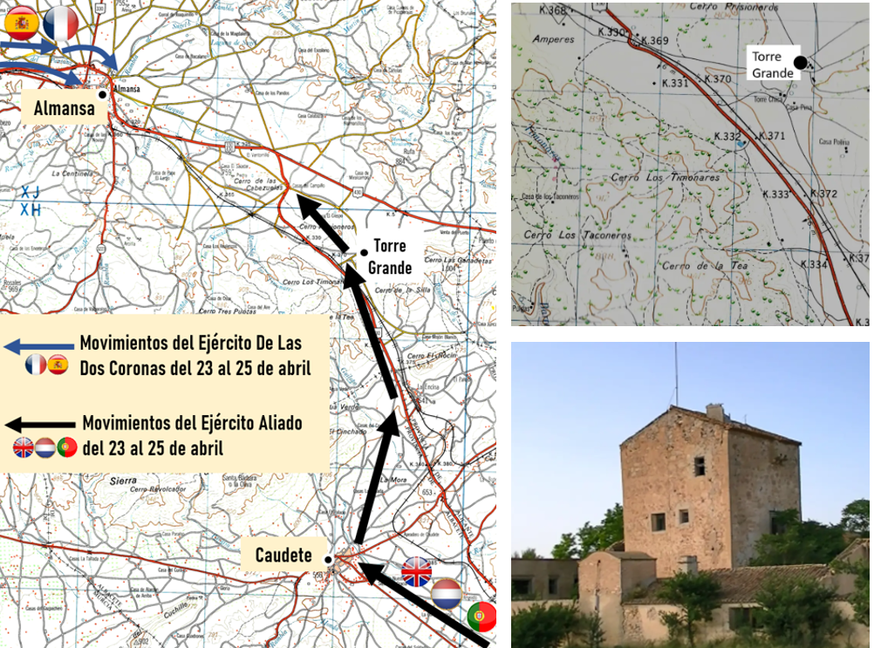
Ala izquierda: Movimientos de ambos ejércitos del 23 al 25 de abril (Mapa militar escala 1/100.000)
Arriba a la derecha: situación en el plano de Torre Enrique, hoy Torre Grande, zona donde se hizo el recuento de los soldados del Ejército Aliado. Abajo a la derecha: fotografía de Torre Grande.

4.- LOS DESPLIEGUES
4.1.- DESPLIEGUE DEL EJÉRCITO ALIADO (EJÉRCITO AUSTRACISTA).
Media hora antes del mediodía, escuadrones de la Caballería portuguesa coronaban el cerro de las Cabezuelas; a continuación, lo harían los batallones de la Infantería de la misma nacionalidad; tenían que intercalarse con los jinetes en el ala derecha del despliegue aliado; parecían marchar hacia el norte y esto produjo gran inquietud en los mandos de las unidades de Infantería borbónica de la izquierda del centro. A las 12,30, era la Caballería inglesa la que bajaba a la llanura, seguida del resto de las unidades de Infantería; después de 6 horas de dura marcha, los infantes no habían tenido más remedio que detenerse para descansar en el citado cerro.

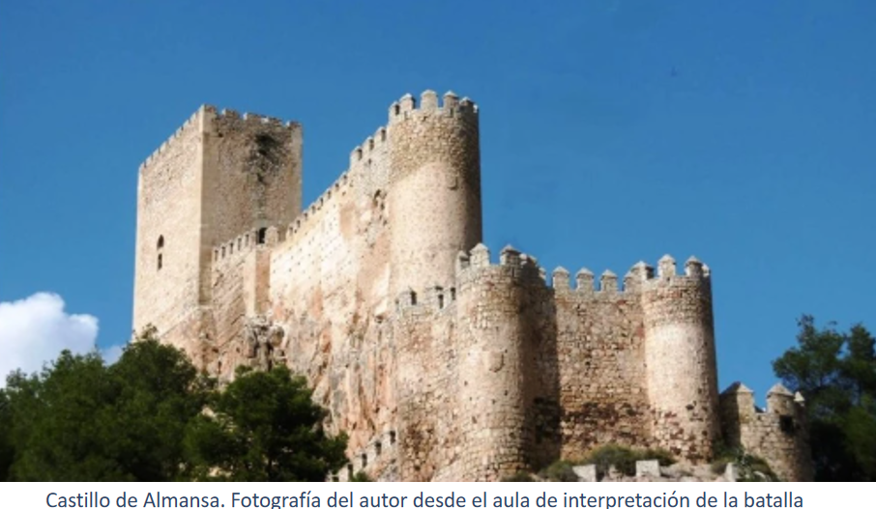

Galway se encontraba en las Cabezuelas desde 10,00 horas y observaba los movimientos del Ejército de las Dos Coronas. Debió creer que el enemigo recogía su campamento, impedimenta y bagajes para retirarse; por tal motivo, ordenó a sus unidades que aceleraran la marcha y desplegaran con urgencia para obligar al ejército enemigo a dar batalla. Con marcada reticencia del teniente general Thomas Erle, jefe de la primera línea del centro austracista, fue entonces cuando las unidades de Infantería interrumpieron su descanso y bajaron a formar las dos líneas en el llano del Romeral.
Este despliegue sería observado por el Ejército de las Dos Coronas a partir de la primera hora de la tarde. Al son de los timbales, cajas y trompetas, iniciaron la marcha hacia el enemigo; era un grandioso y colorido espectáculo que no tendría nada que ver con el horroroso escenario que se ofrecerá al término de la batalla sobre los llanos de Carasoles. Hacia las 13,45, se detuvieron a 1.600 metros de la formación enemiga, entre las alturas de El Pino y Canto Blanco (cerca del kilómetro 363 del ferrocarril de Chinchilla a Alicante).

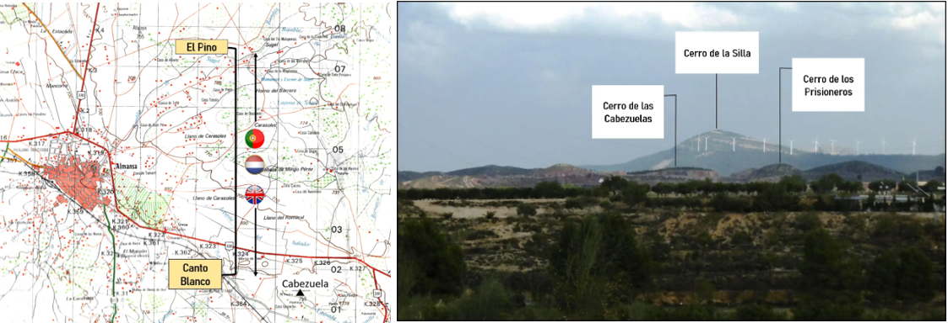
Izquierda: Frente que del despliegue del Ejército Aliado. Mapa militar 1/50.000. Derecha: Panorámica desde el cerro del Montizón (foto del autor).

A partir del orden de batalla (ORBAT) expuesto en uno de los artículos titulados Almanza, 1707: las lises de la corona de Sánchez Martín y publicados en la revista Researching&Dragona, del ORBAT razonado de su comunicación: Documentos relevantes sobre la batalla de Almansa y de los datos expuestos al pie del óleo de Bonaventura Ligli; así como del ORBAT contenido en una ilustración del libro de Serrano Valdenebro⁸, se expone a continuación una síntesis de cuál pudo ser el despliegue del Ejército Aliado.
De todas formas y como escribe Sánchez Martín, no hay seguridad de que resultara exactamente como se resume a continuación, pues era frecuente introducir variaciones durante el despliegue de los ejércitos. Teniendo en cuenta lo advertido, la disposición de las unidades austracistas en dos líneas, con fondo de dos filas, se expone como más probable la siguiente: en el ala izquierda se integraron (siempre de derecha a izquierda) y en su primera línea: 8 escuadrones (regimientos Matta, Schlippenbach, Harvey y Van Drimborn), 2 batallones (regimiento Wade), 6 escuadrones (regimiento Killegrew) , 2 batallones (regimiento Steuart) y 7 escuadrones (brigada Carpenter); todas estas unidades eran inglesas y holandesas. Mandaba el ala izquierda y esta primera línea Lord Galway, asistido por el también teniente general C. O'Hara (Lord Tyrawley). En la segunda línea se situarían 4 escuadrones (regimiento Tras Os Montes), 2 batallones (regimiento Wade), 3 escuadrones (regimiento Fleitas), 2 batallones (regimiento Steuart) y 4 escuadrones (regimiento Minho); las unidades de Caballería eran portuguesas y las de Infantería inglesas. Por último, sobre Canto Blanco entraron en posición 7 cañones de pequeño calibre (4 libras), servidos por portugueses. El jefe de esta segunda línea era el portugués sargento mayor de batalla Conde de la Atalaya. En total, 32 escuadrones y 8 batallones.

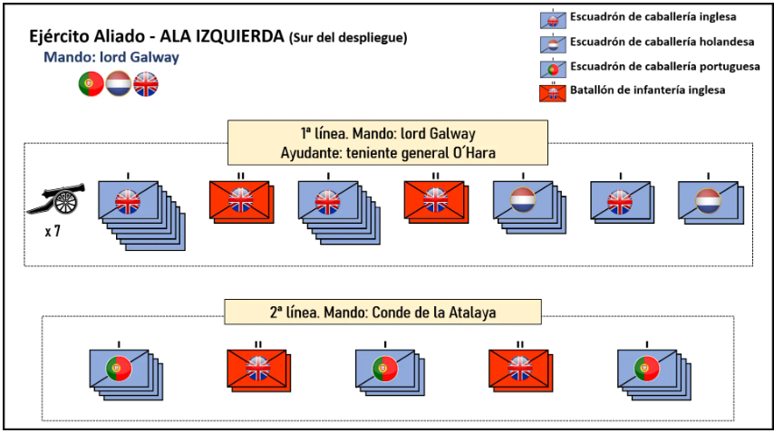

El centro tendría su primera línea integrada por 6 batallones portugueses encuadrados en las brigadas Cámara (3 batallones) e Ilha (3 batallones), 3 holandeses (brigada L´Isle-Mareis) y 4 ingleses (brigada Mc Carney). En segunda línea, 4 batallones portugueses (brigada Henríquez), 4 holandeses⁹ (brigada Belcastel) y 4 ingleses (brigada Bretton). En total 25 batallones. Delante de la línea se colocaron 6 piezas de artillería portuguesa de calibre de 6 libras. Mandaba el centro y la primera línea el teniente general Thomas Erle, asistido por el teniente general holandés J.T. Friesheim y por el sargento mayor de batalla J. Pessanha de Castro. A cargo de la segunda estaba el general mayor C. Dohna-Schlodien, jefe de las unidades holandesas, y como segundo jefe el general mayor Z. Diederik Tengnagel.

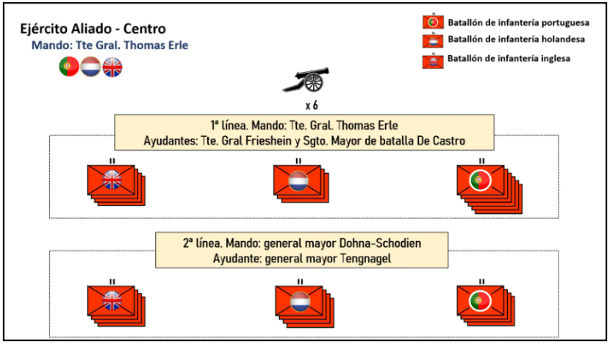
Despliegue de unidades del centro del Ejército Aliado

Queda la duda de considerar a la brigada portuguesa Henriques, de la segunda línea y con cuatro batallones, en el centro o en el ala derecha; en cuyo caso caso habría que contar 4 batallones menos.
En el ala derecha formarían la mayoría de las unidades portuguesas. En la primera línea, se alinearon 7 escuadrones (brigada Norohna), 3 batallones (regimiento Silveira), 3 escuadrones (regimiento Moura), 2 batallones (regimiento Traz Os Montes) y 6 escuadrones (brigada Amaça). En la segunda línea: 4 escuadrones (regimiento Olivença y Castello), 2 batallones (regimientos Viejo Almeida y Viejo Penamacor), 6 escuadrones (regimiento Beira), 2 batallones (regimientos Nuevo Penamacor y Nuevo Bragança) y 2 escuadrones (regimiento Da Corte Lisboa). En total, 28 escuadrones y 9 batallones. Además, 7 cañones de pequeño calibre (4 libras) se situaron a la derecha de la primera línea. El capitán general marqués Las Minas mandaba, además del Ejército Aliado, el ala derecha y su primera línea, ayudado por el maestre de campo general P. A. de Noronha, conde de Villaverde. Estaba al frente de la segunda línea el general de Caballería J. D. de Atayde.

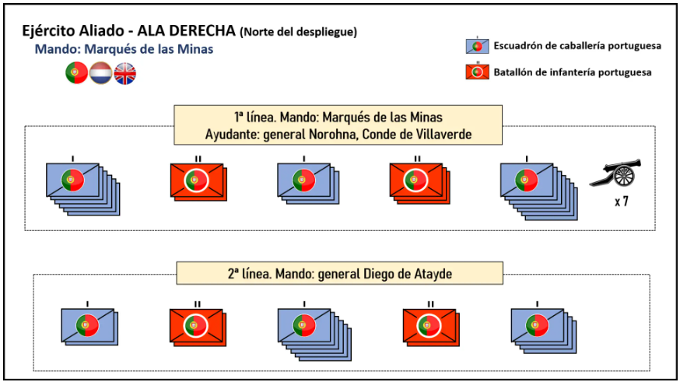

Las unidades tácticas fundamentales eran entonces el batallón en Infantería y el escuadrón en Caballería. Por ello, el resumen del orden de batalla está expuesto con base a estas unidades, de las que el Ejército aliado pudo presentar en el campo de batalla 46 y 64 respectivamente, más 2 compañías de Caballería; disponía también de 20 cañones servidos por portugueses. Sumaban entre infantes, jinetes y artilleros cerca de 14.000 hombres sin contar mandos y, como ya se ha advertido, sin la certeza de que estas cifras sean exactas. Es de destacar la intercalación de batallones entre los escuadrones de Caballería y Dragones en las alas con el fin de compensar su inferioridad en el número de jinetes de los austracistas. Esta disposición permitirá comprobar la eficacia de los fusiles con llave de chispa; su máxima efectividad llegará con y a partir de Federico II de Prusia.
Una hora más tarde, una vez almorzado y habiendo sido asistidos los jinetes e infantes por los capellanes, avanzaría el Ejército Aliado a enfrentarse con el Ejército de las Dos Coronas.

4.2.- DESPLIEGUE DEL EJÉRCITO DE LAS DOS CORONAS (BORBÓNICO).

Hacia las 09,00 de la mañana del día 25 de abril de 1707, Berwick supo que el Ejército aliado se aproximaba desde Caudete hacia los llanos de Almansa. Unos jinetes de una patrulla que fue sorprendida por una compañía de húsares enemiga, seguramente en las cercanías del cerro del Chinchado, le trajeron la información, a pesar de haber perdido 25 hombres. Una hora más tarde, el conde de Pinto regresaría a Almansa, una vez efectuada su acción de castigo contra Ayora. Su columna había sido formada por jinetes de varias unidades y no hubo problemas para que volvieran a sus cuerpos de origen sin interrumpir sus movimientos.
Media hora antes del mediodía, los jinetes portugueses, vanguardia de las unidades que iban a formar el ala derecha del despliegue aliado, serían vistos en lo alto del cerro de las Cabezuelas. Berwick reunió entonces a sus generales para recibir sus propuestas y tomar después la decisión de corregir o no el despliegue adoptado. Estos le pidieron insistentemente que retrocediera para que, apoyados en Almansa, pudieran evitar el envolvimiento del lado izquierdo del centro. El mariscal se negó, pues era precipitado determinar la maniobra proyectada por el enemigo y no quería perder su ventajosa posición sobre el cerro del Montizón (o Motizón). De todas formas, aceptó fijar sobre el terreno los itinerarios que el ala derecha debía seguir en caso de que el ataque enemigo fuera dirigido contra la izquierda, una vez realizada la supuesta maniobra envolvente.
Pasadas las 12,00 horas, una fuerte columna enemiga de Caballería, seguida de otra de Infantería, se disponía a bajar a la llanura de Almansa desde el citado cerro. Los mandos borbónicos se alarmaron aún más e insistieron ante Berwick para que modificara el despliegue. Esta vez el mariscal cedió y ordenó bascular las dos líneas hacia atrás, sin perder la ocupación del Montizón. Según el entonces capitán Hawley, ayudante de Erle, estos movimientos confundieron a Galway, que observaba al Ejército de las Dos Coronas en el cerro de las Cabezuelas desde las 10,00 horas y creyó que el enemigo se retiraba. Pero, como bien indica Sánchez Martín¹⁰, difícilmente pudo observar a esas horas de la mañana esta rectificación del despliegue. Fue efectuado al mediodía por el enemigo y la conversación entre ambos debió realizarse unos 30 minutos más tarde de las diez. Galway se equivocó, seguramente por el envío hacia retaguardia del material del campamento levantado y de los carros con la impedimenta y bagajes que no se iban a utilizar en la batalla.

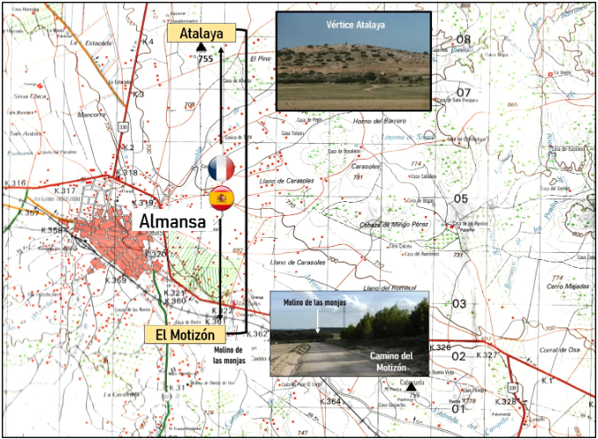

Como en el caso del Ejército Aliado, se expone a continuación un resumen del despliegue del Ejército de las Dos Coronas fundamentalmente a partir del descrito por Sánchez Martín (ya referenciado). La primera línea de la derecha borbónica se formó con 18 escuadrones de la Caballería española agrupados en 5 regimientos (Real de Asturias, Amézaga, Carrillo, Pozoblanco y Guardias de Corps, nombrados de izquierda a derecha). En la segunda línea entraron en posición 16 escuadrones, también todos de la Caballería española integrados en 5 regimientos (Órdenes Viejo, Órdenes Nuevo, Úbeda y Baeza, Armendáriz y la Reina, en el extremo situado más a la derecha del despliegue). El teniente general Restayno Cantelmo, duque de Pópoli, mandaba la primera línea auxiliado por el mariscal de campo marqués de Silly. De la segunda línea se hizo cargo el teniente general marqués D'Asfeld, con el mariscal de campo La Croix como segundo jefe.

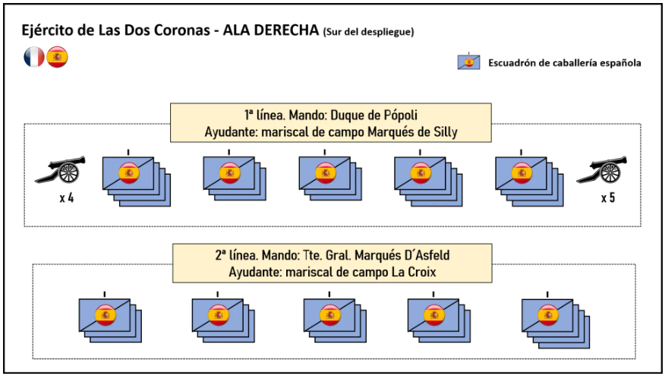

En la derecha del centro entraron en posición los tres o dos¹¹ batallones de las Guardias Españolas y otros 3 o 2 de la Guardia Walona que integraban la brigada Glymes de guardias reales. A continuación, se situaron 8 batallones de Infantería española encuadrados en las brigadas Charny (4 batallones) y Castillo (otros 4); seguía la línea la Infantería francesa, con 15 batallones encuadrados en las brigadas Mailli, La Couronne y Sillery (5 batallones en cada una de ellas); en total 29 o 27¹¹ batallones en la primera línea. Mandaban esta línea los tenientes generales Carlos D'Espalungue de la Badie y Carlos de San Gil y La Justicia. La segunda línea estaba formada por un total de 23 batallones, 15 franceses agrupados en 3 brigadas (Le Sarre, Médoc y Maine) y 8 españoles encuadrados en 2 brigadas (Chaves y Dávila); estas dos últimas intercaladas con las francesas, disposición diferente a la primera línea. Al frente de esta línea estaba el teniente general Hessy, auxiliado por los mariscales de campo marqués de la Vere y Pons de Mendoza.
En el ala izquierda, la primera línea estaba compuesta por 23 escuadrones, 10 de ellos españoles encuadrados en los regimientos Rosellón Viejo (3 escuadrones), Sevilla viejo (4 escuadrones) y Blasco (3 escuadrones). Los 13 restantes pertenecían a los regimientos franceses de Vignau (2 escuadrones), Villiers (2 escuadrones), Berry (3 escuadrones) Courtebonne (3 escuadrones) y Bouville (3 escuadrones). Esta primera línea estaba al mando del teniente general marqués de D'Avaray, con la ayuda del mariscal de campo Gutiérrez de Medinilla. Formaban la segunda línea otros 12 escuadrones, 6 de ellos franceses encuadrados en los regimientos Germinon, Pelleport y Parabere (cada uno con 2 escuadrones) y ocupaban el extremo izquierdo del despliegue. Los otros 6 eran de la Caballería española y pertenecían a los regimientos Milán y Granada Nuevo (3 escuadrones cada uno). El jefe de esta segunda línea era el teniente general duque de Havré, que contaba en principio con el maestre de campo conde de Mahony como segundo, pero este último pasaría con su regimiento y el de Cereceda a la reserva. En total, el ala izquierda contaba con 35 escuadrones.
Detrás de la segunda línea del ala izquierda y próximo al centro, el mariscal situó los 7 escuadrones de reserva (4 escuadrones del regimiento Rosellón Nuevo y 3 del Regimiento Mahony); a esta reserva se añadirían los 3 escuadrones del regimiento Granada Viejo, incorporado a última hora.

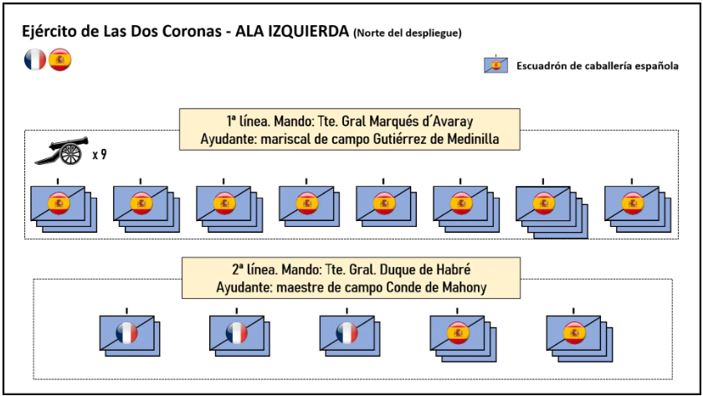

La Artillería, integrada por cañones de pequeño calibre (de 4 y 6 libras), entró en posición de la siguiente forma: en el ala derecha y en alto del Montizón, 5 piezas y otras 4 al norte de dicho cerro y en el llano; delante del centro y protegidas por la rambla del Sugel, 6 piezas más; en el ala izquierda y al sur de la Atalaya, 4 piezas y, finalmente, sobre el citado vértice otras 5.
En consecuencia, Berwick pudo presentar 50 batallones (o 52 si las Guardias Reales fueran de 3 batallones cada una), 79 escuadrones (o 76, si se consideran los regimientos de guardias de Corps y el Pozoblanco a 3 escuadrones, pues había tenido previamente muchas bajas) y 24 cañones, lo que suponía 8 o 10 batallones, 16 o 19 escuadrones y 4 cañones más que los austracistas.

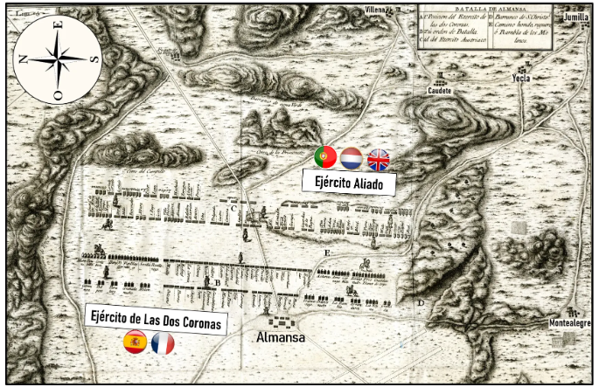
ORBAT. de ambos ejércitos; grabado de T. López Esguíndanos.
(Serrano Valdenebro, J.: Discursos varios del Arte de la Guerra)

Aunque no se puede asegurar que estas cifras sean ciertas, resulta evidente la superioridad de fuerzas del Ejército de las Dos Coronas, especialmente en Caballería y Dragones, lo que le proporcionaba al mariscal una gran ventaja, además de la que suponía el haber elegido el terreno. Al comprobar que el Ejército Aliado avanzaba desplegado en las dos líneas directamente hacia el suyo, de nuevo ordenó volver al despliegue inicial, lo que se haría con cierto desorden.

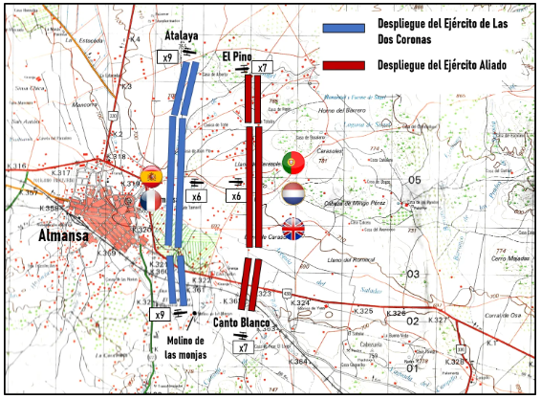
Despliegue inicial de ambos ejércitos. Mapa militar escala 1/50.000

NOTAS
7.- Precisos y bien documentados artículos de Sánchez Martín, Juan L.: Almansa, 1707: las lises de la corona. Trabajo publicado en las revistas Dragona y Researching&Dragona; puede verse en la Biblioteca virtual de defensa
8.- Serrano Valdenebro, J.: Discursos varios del Arte de la Guerra. Vda. de J. Ibarra. Madrid, 1976.
9.- Algunas unidades inglesas y holandesas estaban formadas por hugonotes (franceses) que combatían al servicio de estas dos naciones
10.- Sánchez Martín, Juan L.: Almansa, 1707: las lises de la corona. Trabajo que pueden verse en la Biblioteca Virtual de Defensa.
11.- La documentación consultada ofrece dudas sobre el número de batallones que componían estas U,s

